Procedura przyjmowania w Przedszkolach/oddziałach przedszkolnych w SP dzieci ze wskazań
Rodzic musi złożyć dokument Potwierdzenia woli do wskazanej placówki.
Jeśli tego nie zrobi, uznajemy, że zrezygnował ze wskazanego mu miejsca w przedszkolu.
Jeśli rodzic natomiast dostarczy Potwierdzenie woli do wskazanej placówki w określonym czasie dyrektor/osoba obsługująca system rekrutacyjny dodaje to dziecko do dzieci przyjętych w placówce. Ważne, aby w tym momencie był w systemie otwarty etap „Aktualizacji danych”.
Kandydaci-> Przyjęci->guzik Dodaj (tu należy podać nr pesel):
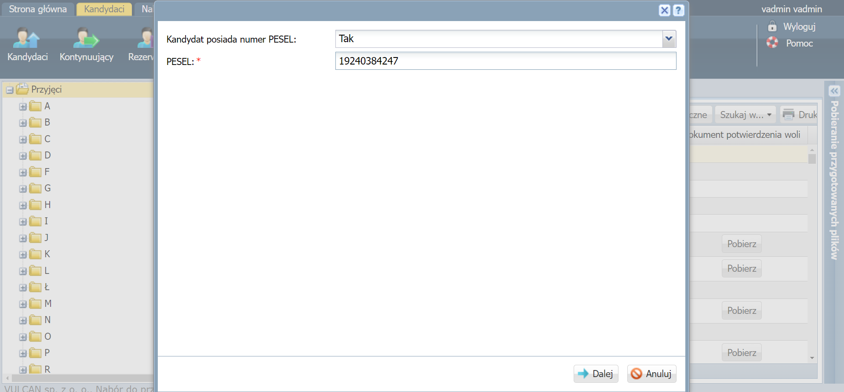

System wyszuka to dziecko wśród dzieci znajdujących się w systemie. Należy wskazać swoje przedszkole, grupę do której przyjmujemy dziecko oraz powód przyjęcia: WSKAZANIE.
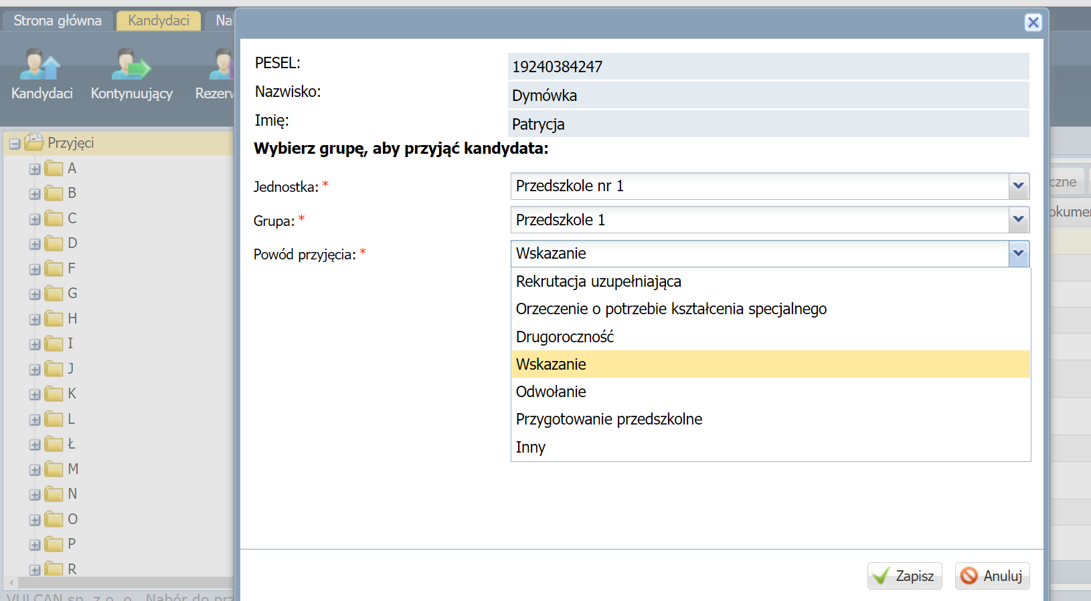

Po wykonaniu tych czynności kandydat ma status „Przyjęty”.
Wszystkie te czynności należy wykonać zanim rozpocznie się rekrutacja uzupełniająca.
A na etapie weryfikacji oferty w rekrutacji uzupełniającej koniecznie należy zweryfikować liczbę miejsc w przedszkolu i w grupie, bo może się okazać, ze przedszkole nie dysponuje wolnymi miejscami po przyjęciu wszystkich dzieci ze wskazań, a co za tym idzie nie będzie brało udziału w rekrutacji uzupełniającej.
Przed rozpoczęciem rekrutacji uzupełniającej wdrożeniowiec ustawia etap Aktualizacji danych na „nierozpoczęty”.

